**КЫРГЫЗ РЕСПУБЛИКАСЫНЫН БИЛИМ БЕРҮҮ ЖАНА ИЛИМ МИНИСТРЛИГИ**

**М.М.Адышев атындагы**

**ОШ ТЕХНОЛОГИЯЛЫК УНИВЕРСИТЕТИ**

***ОКУМУШТУУЛАР КЕҢЕШИНИН***

***№9 жыйыны (2024-жылдын 28-июну)***

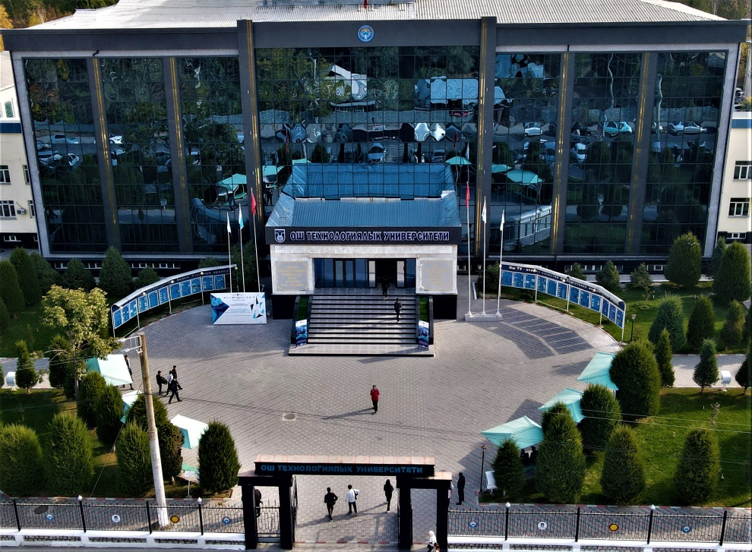

**КҮН ТАРТИБИ:**

1. **СОЦИАЛДЫК ӨНҮКТҮРҮҮ ЖАНА ТАРБИЯ ИШТЕРИ ДЕПАРТАМЕНТИНИН 2023-2024-ОКУУ ЖЫЛЫНДАГЫ АТКАРЫЛГАН ИШТЕРИ БОЮНЧА ОТЧЕТУ**

*(Ыдырысов Р.Ж.- ОшТУнун тарбиялык иштер жана социалдык өнүгүү департаментинин директору*)**.**

1. **ОШ ТЕХНОЛОГИЯЛЫК УНИВЕРСИТЕТИНИН 2023-2024-ОКУУ ЖЫЛЫНДАГЫ АТКАРЫЛГАН ИШТЕРИНИН ЖЫЙЫНТЫКТАРЫ ЖАНА АЛДЫДАГЫ МИЛДЕТТЕРИ ТУУРАЛУУ** *(Мамытов У.Ж.- ОшТУнун окуу иштери боюнча проректору).*
2. **ОШ ТЕХНОЛОГИЯЛЫК УНИВЕРСИТЕТИНИН ТЕХНОПАРКЫНЫН ИШМЕРДҮҮЛҮГҮНҮН ОТЧЕТУ ТУУРАЛУУ** *(Калдыбаев Н.А.- ОшТУнун тезнопаркынын директору).*
3. **ДОЦЕНТ ОКУМУШТУУЛУК НААМЫН ЫЙГАРУУГА КӨРСӨТҮҮ**

|  |  |  |  |  |  |  |
| --- | --- | --- | --- | --- | --- | --- |
| **№** | **Фамилиясы, аты-жөнү** | **Окумуштуу-лук даражасы** | **Жалпы стажы** | **ОшТУ**  **дагы стажы** | **Ээлеген кызматы** | **Кайсы адистик боюнча окумуштуулук наамга көрсөтүлөт** |
| 1 | Мамбетов Жоомарт Иманалиевич | Физика-математика илимдеринин кандидаты | 19 | 19 | Колдонмо математика жана информати-ка кафедра-сынын доценти | “Математика жана информатика” адистиги боюнча |

1. **КОНКУРСТУК ШАЙЛООЛОР**
2. **АР ТҮРДҮҮ МАСЕЛЕЛЕР**